NOTA TÉCNICA nº 08/2008

- Objetivo: Analisar a instalação da Loja Ricardo Eletro no Mercado Central

- Município: Belo Horizonte

- Descrição Histórica:

Mercado Central foi inaugurado no dia 7 de setembro de 1929, pela Prefeitura de Belo Horizonte, o objetivo era centralizar o abastecimento de perecíveis da cidade. Porém só foi aberto ao público no dia 1º janeiro de 1930, no início as lojas eram a céu aberto. Sua criação deveu-se ao aumento exponencial da população e, conseqüentemente, à necessidade de atendimento da crescente demanda. O Mercado “desde sua fundação, foi centro de comércio varejista e atacadista de alimentos da cidade, a grande referência no setor alimentício, sendo elemento fundamental do cotidiano e do desenvolvimento da cidade.”
De acordo com Beatriz Filgueiras:
“(...) o Mercado Municipal já era, na década de 30, um espaço boêmio e de divertimento para as classes populares, especialmente os homens, que aí transitavam. Como o movimento era intenso apenas na parte da manhã, à tarde o Mercado era tomado pelas partidas de futebol49 e pelas rodas de amigos que, já nesta época, reuniam-se em torno de uma cerveja gelada e/ou de uma boa cachaça. Para a cidade que crescia, o Mercado era o único centro de abastecimento varejista e atacadista de alimentos, polarizando um fluxo intenso de habitantes e de outras tantas pessoas vindas de outros municípios do Estado, tendo um importante papel na consolidação do centro principal – o planejado – de Belo Horizonte e de seus arredores.”
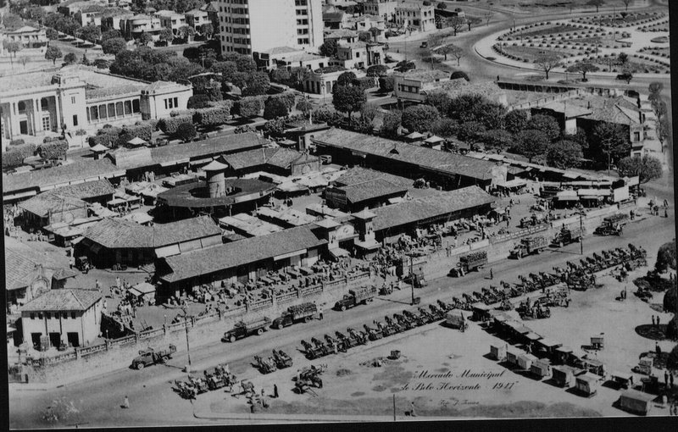
Vista aérea do Mercado Municipal, 1947.
A Prefeitura abriu o edital de venda do Mercado Municipal em 1963. No ano seguinte a Cooperativa dos Ocupantes do Mercado concretizaram a compra. No edital existiam algumas exigências, como a construção de um galpão que cobrisse toda sua área ou, no caso da construção de um edifício no terreno, que o andar térreo permanecesse com as funções exercidas tradicionalmente pelo Mercado. Tem início, portanto, logo após a venda, um longo processo de modernização do espaço físico do Mercado, no sentido de torná-lo condizente com as exigências que justificaram a sua privatização. No entanto, procurou-se manter o aspecto original do Mercado, caracterizado por um traçado labiríntico formado por círculos concêntricos e corredores paralelos, perpendiculares e diagonais, semelhante à uma teia de aranha.

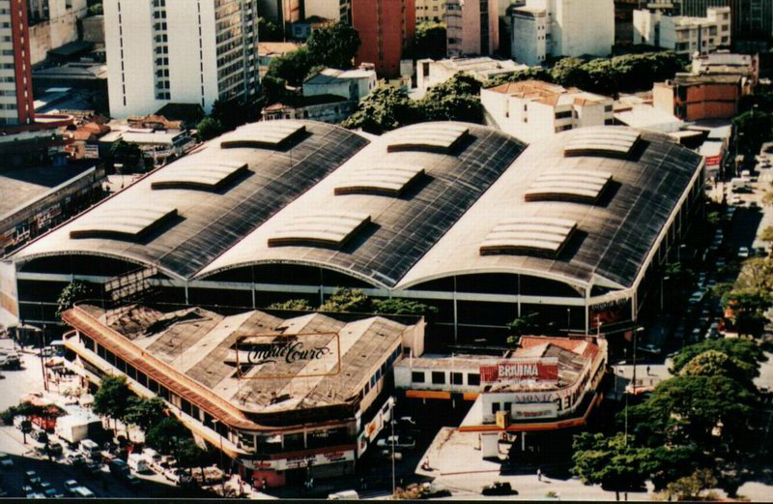
Vista aérea do Mercado Central.

V – Análise da Loja Mercado Eletro no Mercado Central

O tradicional armazém Aymoré foi alugado pela loja de eletrodoméstico Ricardo Eletro. O armazém possui uma história marcada pela vida do Sr. Olímpio Marteleto. Este foi um personagem muito importante na trajetória do Mercado Central, veio do interior de Minas Gerais, chegou em Belo Horizonte em 1932 e trabalhava com seu tio no plantio de feijão. Em 1934, trabalhou como carregador e, depois, como carroceiro. Em 1944 adquiriu o armazém do seu antigo patrão.
Após a reportagem do Jornal Hoje em Dia, do caderno Minas dia 14 de junho de 2008, as técnicas da Promotoria Estadual de Defesa do Patrimônio Cultural e Turístico Andréa Lanna Mendes Novais (arquiteta) e Karol Ramos Medes Guimarães (historiadora) foram ao Mercado Central para fazer o levantamento das informações sobre a matéria do Jornal supra: “Loja aberta sob polêmica”. P. 17
De acordo com a Gerente da loja Ricardo Eletro, Valéria Paiva, a loja não tem alvará da Secretaria Municipal de Regulação Urbana, pois esta Secretaria depende da autorização do Conselho Deliberativo de Patrimônio Cultural. A Loja Ricardo Eletro foi inaugurada no dia 13 de junho de 2008 sem permissão citada acima.
De acordo com o Diretor do Mercado Central, Ricardo Campos Vasconcelos, a loja Ricardo Eletro não teria nenhum problema na inauguração, pois a Loja impetrou um mandado de segurança que lhe garantiria a abertura da loja. Logo, a loja estaria em conformidade com os requisitos para o seu funcionamento no Mercado Central.
A Promotoria Estadual de Defesa do Patrimônio Cultural e Turístico entrou em contato, no dia 16 de junho de 2008, com a Secretária Adjunta da Secretaria Municipal de Regulação Urbana, Ana Saraiva, que relatou que a loja Ricardo Eletro não encaminhou nenhuma ordem judicial (mandado de segurança) conforme relatado pelo Diretor do Mercado Central, Ricardo Campos Vasconcelos. Sendo assim, não teria permissão para a inauguração do dia 13 de junho de 2008.
O Conselho Deliberativo do Patrimônio Cultural de Belo Horizonte recomendou que enquanto não fossem definidas as diretrizes e medidas de salvaguarda para o bem cultural Mercado Central, nenhuma mudança de atividade ou reforma deveria ocorrer sem seu prévio conhecimento e aprovação.
De acordo com o proprietário da loja Ricardo Eletro, Ricardo Nunes, “o mais importante na loja do mercado é que as pessoas freqüentem o local, mesmo que não comprem nada. Para vender, só foram colocadas mercadorias portáteis.”Conforme comprovado pelas técnicas do Ministério Público de Minas Gerais a loja Ricardo Eletro está comercializando produtos que não são considerados portáteis (geladeira, máquina de lavar roupas, dentre outros).

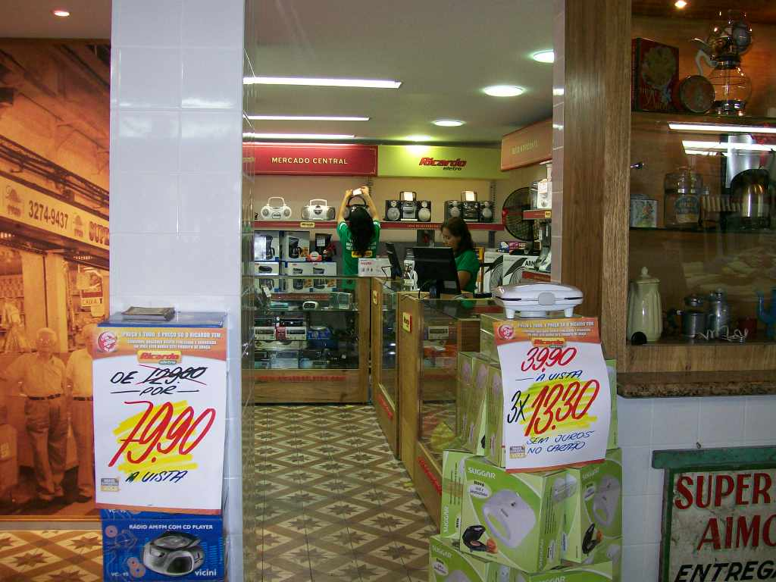 | 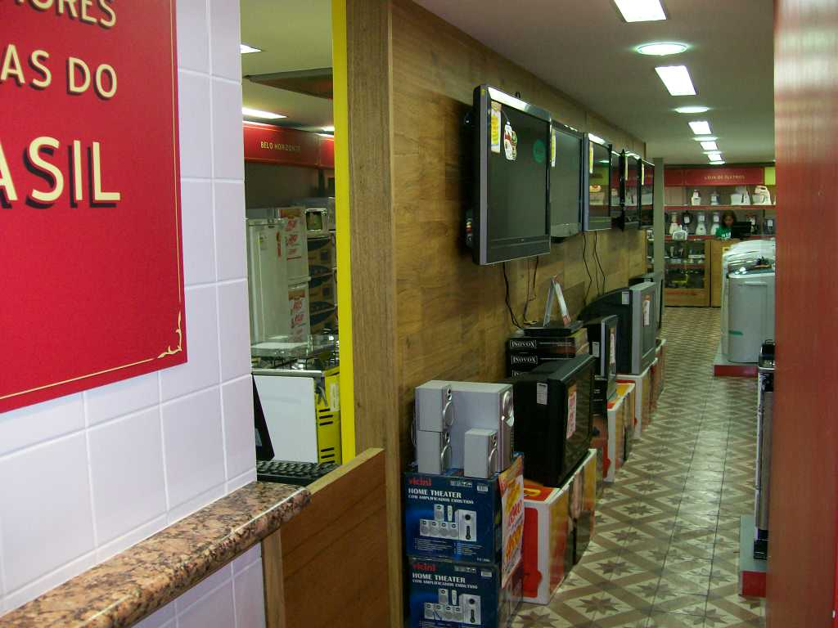 | 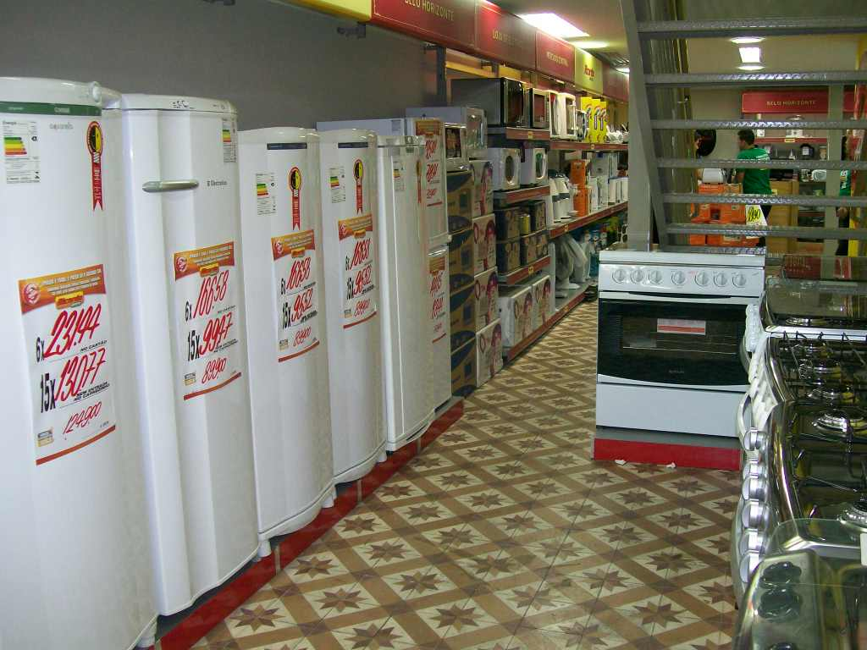
Vista do interior da loja onde são comercializados todos os tipos de eletrodomésticos.

VI – Conclusão

Uma mistura de religiosidade, cultura popular, tradição e contemporaneidade fazem do Mercado Central de Belo Horizonte, um dos locais mais aconchegantes da cidade. Lá se encontra de tudo: a tradicional comida mineira (pratos prontos e seus ingredientes), cerveja, cachaças mineiras, os mais variados artigos religiosos e esotéricos, ervas para todos os tipos e gosto, artesanato mineiro, floricultura, brinquedos e roupas. Além de compras, é um espaço democrático onde é possível fazer um passeio e pode-se ouvir "causos mineiros”, que ajudam a contar um pouquinho da história de Belo Horizonte. O Mercado Central ultrapassa a fronteira de um simples estabelecimento comercial, pois trata-se de um símbolo do turismo de Belo Horizonte
Algumas lojas modernizam o mercado, os tempos mudam e as atividades também, se adaptando aos novos tempos. Entretanto, o Mercado Central é tradicionalmente um espaço de lojas, não de grandes redes. É um espaço aonde se vai pra comer, comprar iguarias e temperos, tomar cerveja, cortar o cabelo, adquirir peças e mobília artesanais, encontrar pessoas, etc.
Antes da Ricardo Eletro, não havia no Mercado Central nenhuma outra loja que vendesse eletrodomésticos ou eletrônicos. Há outras lojas no local com uso descaracterizante (como por exemplo, Banco do Brasil, Drogaria Araújo, etc). Entretanto, estas lojas possuem a testada reduzida, com no máximo 8 metros de comprimento, diferentemente da loja da Ricardo Eletro, que possui 22 metros de testada, trazendo um impacto maior ao conjunto de lojas.

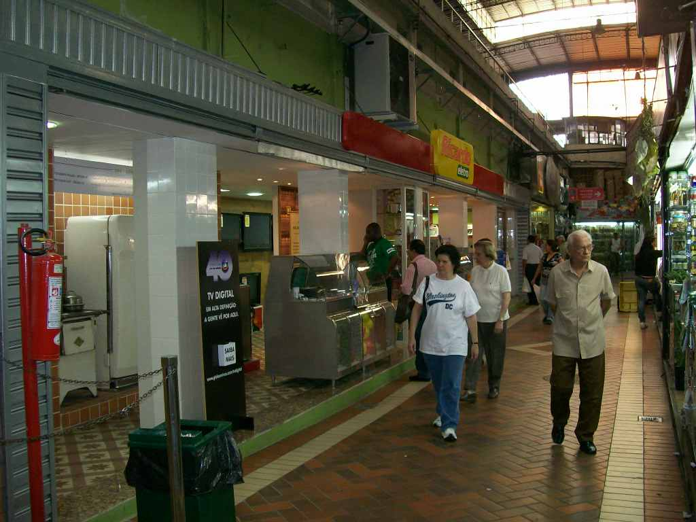 | 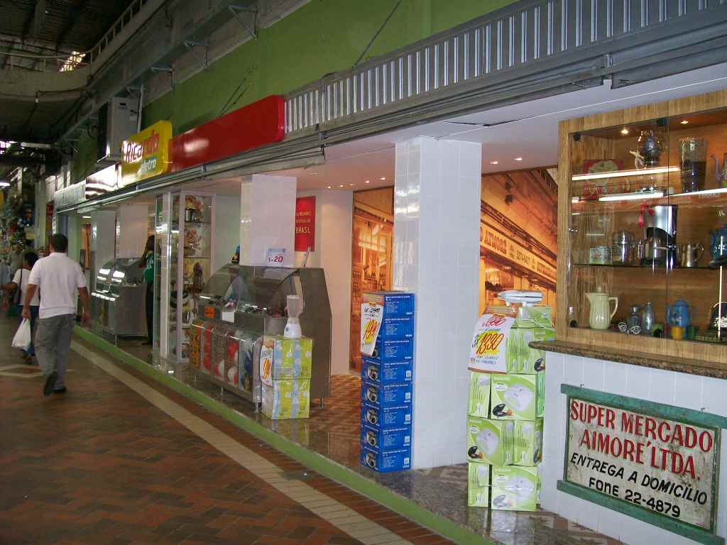 | 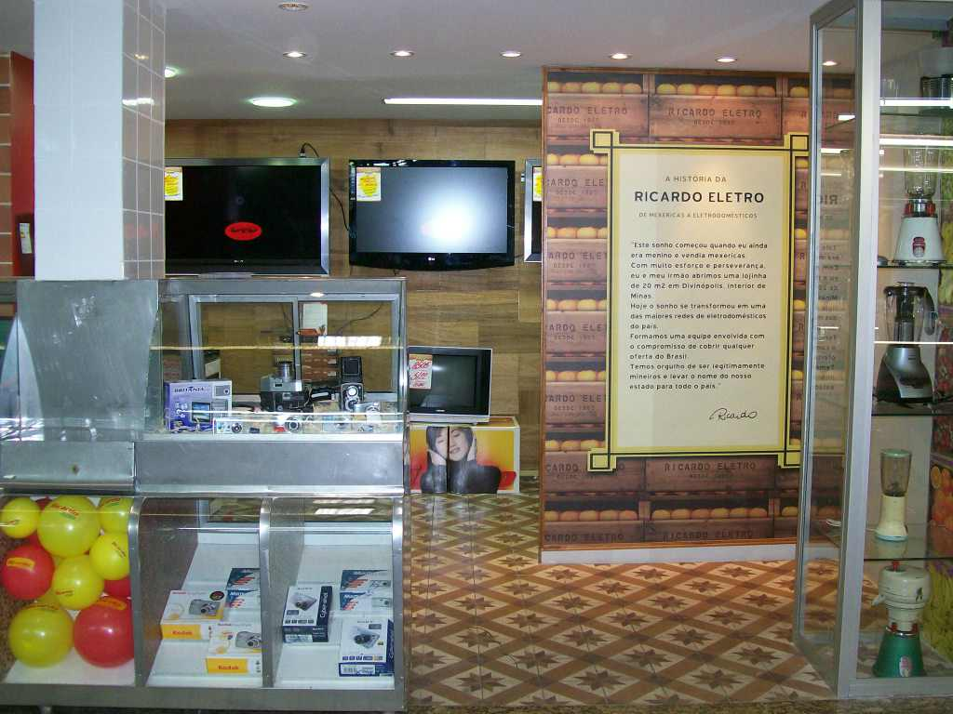
Vista da loja da Ricardo Eletro

O Mercado Central é um ponto de referência, bastante freqüentado por um público muito diverso e o espaço ali parece ter um grande valor potencial para operadoras celular, redes de lanchonetes, grandes magazines, etc. Essas já existem em grande número fora do Mercado Central. Por outro lado, não há muitos lugares em Belo Horizonte onde se possa comprar pequi, feijão andu, carne de sol, fécula de mandioca, fumo de rolo, os mais variados tipos de queijos e pimentas, entre outros produtos. A instalação da Ricardo Eletro consiste em uma descaracterização extrema do mercado, não somente pelo seu impacto visual e sonoro, que destoa do ambiente criado pelas outras lojas, mas também pela mudança de uma proposta e identidade construídas em cima de décadas de existência. Com esse precedente aberto, há o receio de que o Mercado Central, um dos últimos redutos da tradição mineira, tenda a se tornar mais um shopping center.
A cidade, mesmo perseguindo toda a sua capacidade de desenvolvimento deve preservar esses raros espaços de convivência, existentes em meio aos shoppings, hipermercados e trânsitos estressantes. O valor simbólico do mercado é um patrimônio imaterial que não pode ser tratado como um simples empreendimento comercial.

São essas as considerações deste setor técnico, que se coloca à disposição para o que mais se fizer necessário.

Belo Horizonte, 16 de junho de 2008.

Andréa Lanna Mendes Novais
Técnica do Ministério Público – MAMP 3951
Arquiteta Urbanista – CREA-MG 70833/D

Karol Ramos Medes Guimarães
Técnica do Ministério Público – Historiadora – MAMP 3785

NETTO, Marcos Mergarejo; DINIZ, Alexandre M. A.. Articulações sócio-espaciais do Mercado Central de Belo Horizonte. In: Seminário sobre economia mineira. Diamantina, 2004. P. 4.
FILGUEIRAS, Beatriz Silveira Castro. Do Mercado Popular ao espaço de vitalidade: O Mercado Central de Belo Horizonte. CCJE/IPPUR. 2006. P. 83
Ibidem 2, página 89.
Citação extraída da matéria Loja aberta sob polêmica, no Jornal Hoje em Dia do dia 14 de junho de 2008. Caderno Minas. Página, 17.

